“สวนละไม วังจันทร์ ก้าวใหม่บุฟเฟ่ต์ผลไม้ ซัพพลายเชนแข็งแกร่ง เกษตรกรมั่งคั่ง ยั่งยืน”

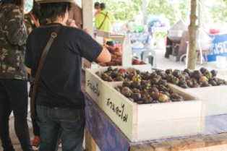

ข่าวประชาสัมพันธ์
2 มิถุนายน 2559
บสย.-ธ.ก.ส.ประสานกำลัง หนุนซัพพลายเชนเกษตร
เร่งปล่อยสินเชื่อ-กระตุ้นยอดค้ำประกัน
ยอดค้ำประกันสินเชื่อ 1 ตำบล 1 SME เกษตร แนวโน้มดี ก.พ.-พ.ค.1,400 ล้านบาท ช่วยเกษตรกรกว่า 300 ราย
********************************************************************************************************************
นายนิธิศ มนุญพร กรรมการและผู้จัดการทั่วไป บรรษัทประกันสินเชื่ออุตสาหกรรมขนาดย่อม (บสย.) เปิดเผยว่า บสย.ได้ตระหนักถึงวิกฤติภาคเกษตรในช่วงที่ผ่านมา โดยแนวทางการดำเนินการให้ความช่วยเหลือเกษตรกรนั้นได้ร่วมกับธนาคารเพื่อการเกษตรและสหกรณ์การเกษตร (ธ.ก.ส.) ในโครงการสินเชื่อ 1 ตำบล 1 SME เกษตร 72,000 ล้านบาท ผ่านโครงการค้ำประกัน PGS5 (ปรับปรุงใหม่) ปัจจุบันมียอดค้ำประกันไปแล้วร่วม 70,000 ล้านบาท จากวงเงินทั้งสิ้น 100,000 ล้านบาท
ล่าสุด บสย. ร่วมกับ ธ.ก.ส. สนับสนุนวงเงินสินเชื่อและค้ำประกันสินเชื่อแก่ภาคเกษตร ของสวนผลไม้“สวนละไม” ขนาด 500 ไร่ ของนายไพโรจน์ ปิติพันธรัตน์ ตั้งอยู่ที่ อ.วังจันทร์ จ.ระยอง ซึ่งมีการปรับโมเดลธุรกิจจาก “สวน”แบบดั้งเดิม ในรูปแบบปลูกเอง จำหน่ายเอง มาเป็นการพัฒนาธุรกิจท่องเที่ยวเชิงเกษตร และนำระบบการบริหารจัดการซัพพลายเชนมาใช้ และได้เปิดบริการให้นักท่องเที่ยวและผู้ที่สนใจศึกษาธรรมชาติได้เข้าชม สวนผลไม้ ดอกไม้นานาชนิด พร้อมบริการบุฟเฟต์ผลไม้ บริการรถนำเที่ยวชม และชิมผลไม้ ฯลฯ โดยนำระบบการบริหารจัดการและเทคโนโลยีสมัยใหม่เข้ามาใช้
“สวนละไม เป็นอีกหนึ่งตัวอย่างความสำเร็จของโครงการสินเชื่อ1 ตำบล1 SME เกษตร 72,000 ล้านบาทโดยมี บสย.ค้ำประกันสินเชื่อ ซึ่งช่วยหล่อเลี้ยงเกษตรกรและเครือข่ายเกษตรกรอีกกว่า 50 ราย เงินทุนส่วนนี้ นำไปใช้ในการรับซื้อผลไม้จากเกษตรกรเครือข่าย ภายใต้รูปแบบของการบริหารจัดการซัพพลายเชนเกษตรก่อให้เกิดความมั่นคง มั่งคั่งและยั่งยืน ให้แก่เกษตรกร จากผลสำเร็จที่สะท้อนให้เห็นถึงยอดค้ำประกันสินเชื่อ ในโครงการ1 ตำบล 1SME เกษตร พบว่าแนวโน้มดี โดยมียอดค้ำประกันสินเชื่อ ในระหว่างเดือน กุมภาพันธ์ –พฤษภาคม ถึง 1,400 ล้านบาท และสามารถช่วยเกษตรกรได้มากกว่า 300 ราย “ นายนิธิศ กล่าว
ที่ผ่านมา บสย.และ ธ.ก.ส. ได้มีโครงการความร่วมมือช่วยเหลือผู้ประกอบการ SMEs โดย บสย.ได้ค้ำประกันสินเชื่อไปแล้วรวมกว่า 2,268 ล้านบาท โดยปีนี้ บสย.ได้สร้างปรากฏการณ์ใหม่ เพียงไตรมาสแรกของปี 2559 สามารถช่วยค้ำประกันสินเชื่อได้ถึง1,141 ล้านบาท ซึ่งถือเป็นตัวเลขการค้ำประกันสูงสุดมากกว่าในอดีตที่ บสย.ค้ำประกันผ่านธ.ก.ส. และปีนี้ บสย. ยังตั้งเป้าค้ำประกันสินเชื่อภายใต้โครงการดังกล่าวร่วมกับธ.ก.ส.เป็นวงเงิน 5,000 ล้านบาท
นายไพโรจน์ ปิติพันธรัตน์ เจ้าของสวนละไม กล่าวว่า สวนละไมมีการคิดโมเดลธุรกิจที่สร้างความแตกต่างจนประสบความสำเร็จ ทำให้เกิดการจ้างงาน และช่วยกระจายรายได้สู่ชุมชน ผ่านระบบ “ซัพพลายเชนเกษตร” โดยบริหารจัดการอย่างเป็นระบบ ตั้งแต่ต้นน้ำ ถึงปลายน้ำ
ในส่วนของต้นน้ำ เพื่อให้มีผลไม้ในปริมาณที่มากเพียงพอ และหลากหลาย สามารถตอบสนองกับจำนวนนักท่องเที่ยวที่เข้ามาใช้บริการ จึงมีการสร้างเครือข่ายเกษตรกร ผ่านการรวมกลุ่มเกษตรกรรายย่อย ชาวสวนทุเรียน และผลไม้อื่นๆ ในพื้นที่อำเภอต่างๆ ในจังหวัดระยอง จำนวน 53 ราย มารวบรวม/แปรรูปสินค้า โดยสวนละไมจะรับซื้อทุเรียนและผลไม้อื่นๆ จากเกษตรกรในพื้นที่ผ่านผู้รวบรวมหลัก 4 ราย ในปริมาณ 170 ตัน คิดเป็นมูลค่า 11 ล้านบาท
“เราได้เปิดบริการบุฟเฟต์ผลไม้ และจำหน่ายเป็นของฝาก ให้แก่นักท่องเที่ยว โดยมีกลุ่มเป้าหมายคือ ประชาชนทั่วไป และแรงงานในท้องถิ่น ตลอดจนนักท่องเที่ยวจากจังหวัดต่างๆ เฉลี่ยปีละ 60,000 คนที่เข้ามาท่องเที่ยวที่สวนละไม ผ่านการประชาสัมพันธ์ผ่านช่องทางโซเชียลมีเดีย, การออกบูธตามงานต่างๆ พร้อมจัดกิจกรรมส่งเสริมการขาย”
*****************
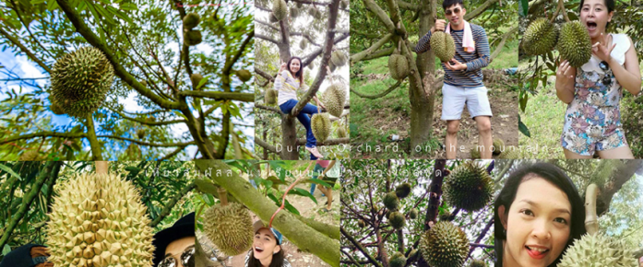


ฝ่ายประชาสัมพันธ์ บรรษัทประกันสินเชื่ออุตสาหกรรมขนาดย่อม
ชนิญญา สันสมภาค 081-860-7477 chaninya@gmail.com
ศรัญยู ตันติเสรี 091-771-2885 saranyu@tcg.or.th
วิชุดา ก้องกีรติ 089-605-9870 wichuda@tcg.or.th

